ДОКУМЕНТАЦИЯ
Цель:
Внедрение и использование Lean-доски (канбан-доски) как инструмента визуализации рабочего процесса для повышения прозрачности, управления потоком задач, оперативного выявления узких мест и улучшения командного взаимодействия.
Проблема:
Снижение общей эффективности и предсказуемости процесса разработки (или любого другого бизнес-процесса) из-за отсутствия единой, видимой и актуальной картины рабочего потока, что приводит к потерям времени, ресурсов, нарушению сроков и снижению ценности, доставляемой заказчику.
Задача:
Создать рабочую Lean-доску в цифровом виде для визуального управления текущими задачами пользователей, с четко определенными стадиями рабочего процесса, упростив сложные процессы управления проектами в простую и наглядную систему карточек.
Распределение задач между участниками проекта:
Задача Матвея:
• Git
• Дизайн
Задача Тимофея:
• Создание кодов для всего сайта
Задача Рамиля:
• Создание документации
Диаграмма Гантта:
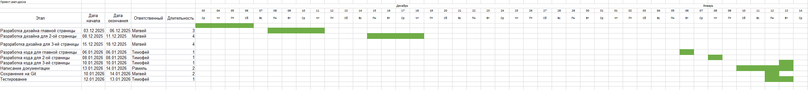
Общее содержание:
Цифровая платформа для визуального управления рабочими процессами на основе методологии Lean и Kanban. Это не просто инструмент, а среда для повышения личной и командной продуктивности через ясность, контроль и непрерывное улучшение. На рабочей странице сайта есть 3 столбика с задачами:
•В процессе
•Законченные
•Новые
Также имеются кнопки перевода задач, сохранения, удаления и записи новых задач.
Для чего создана эта страница:
Эта страница создана для вашего персонального командного центра, предоставляющий доступ к гибкому онлайн-конструктору рабочих пространств. Она служит точкой входа, где идеи превращаются в структурированные действия, а хаотичные задачи — в упорядоченный и предсказуемый поток завершенной работы. Её цель — стать основным рабочим инструментом для любого, кто ценит порядок и результат.
Ссылка на Figma
Cкриншоты с нашего сайта: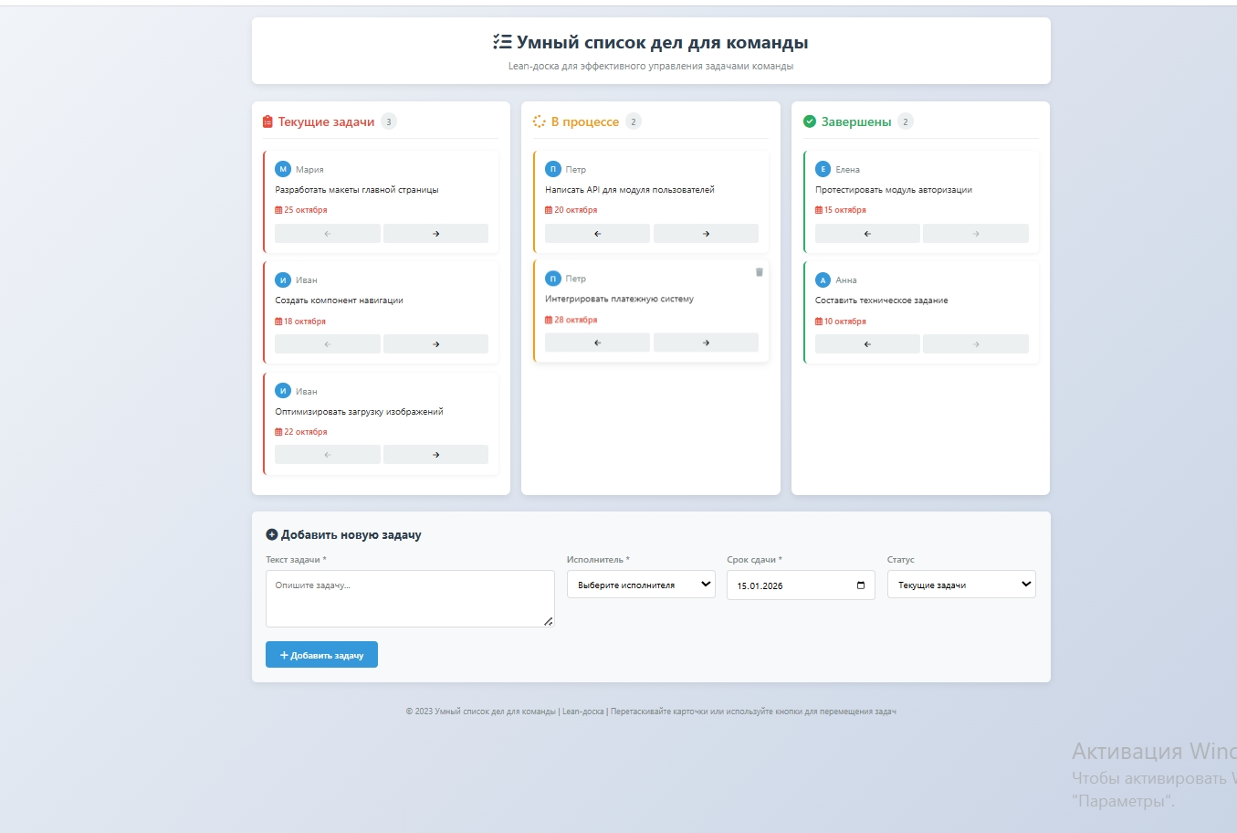
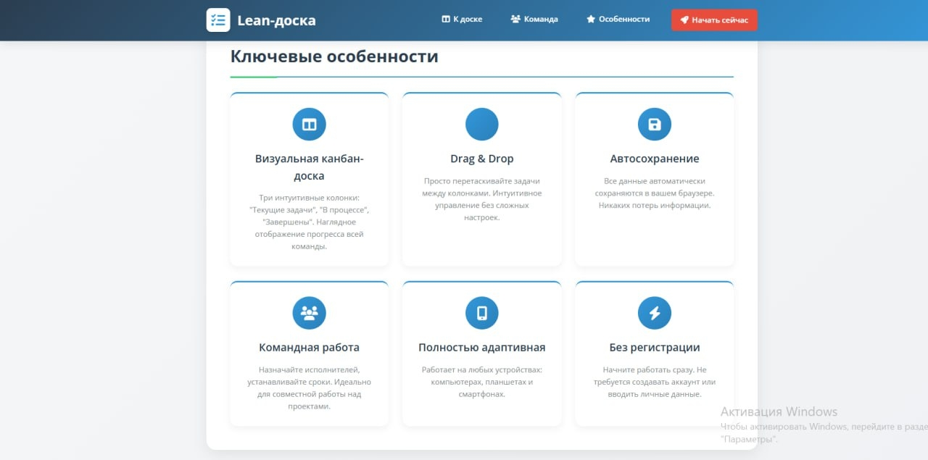
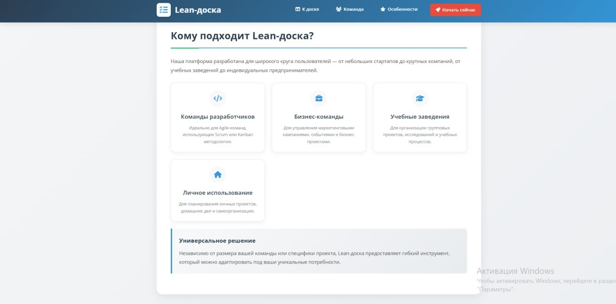
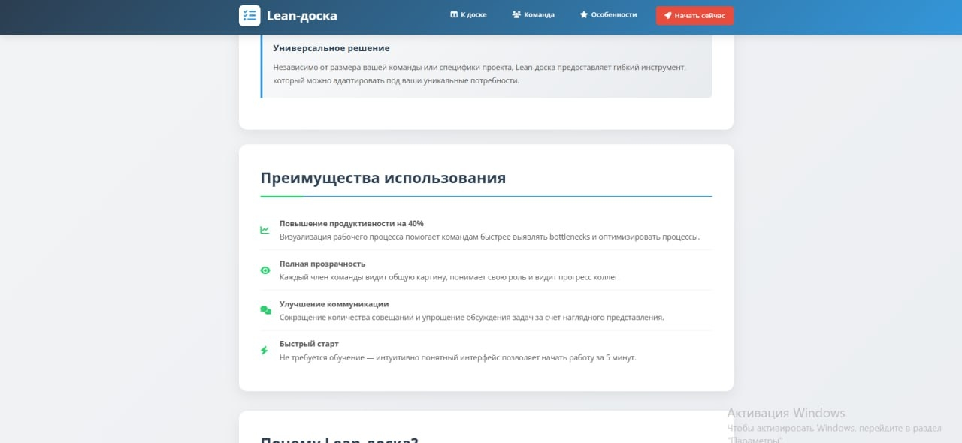
Стоимость проекта:
Тимофей – 14 071 руб. (Фронтенд-разработчик)
Матвей – 4909 руб. (Дизайнер)
Рамиль – 6624 руб. (Проект менеджер)
Общая стоимость - 25 604 руб.
Наш продукт:
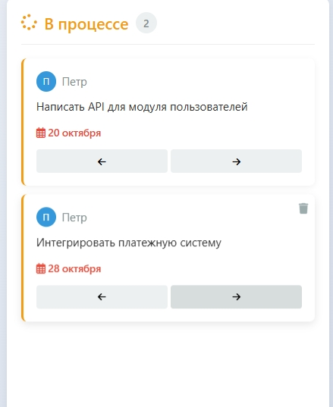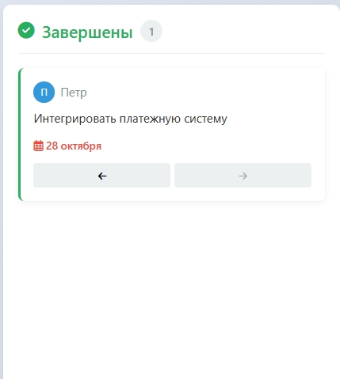
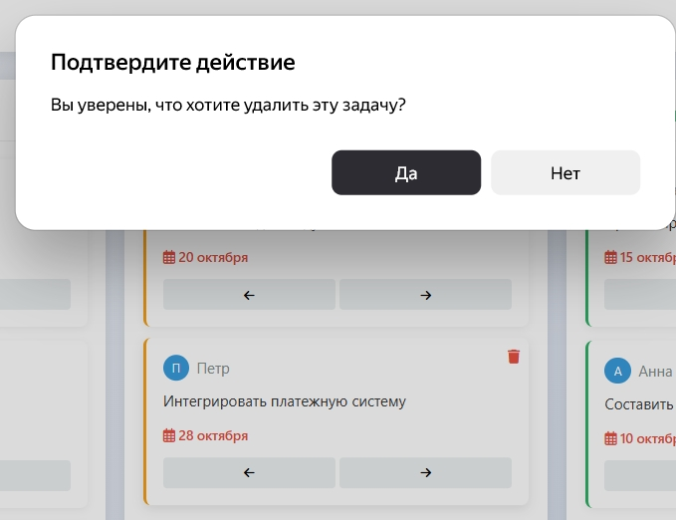

Организация проектной деятельности (дерево коммитов):
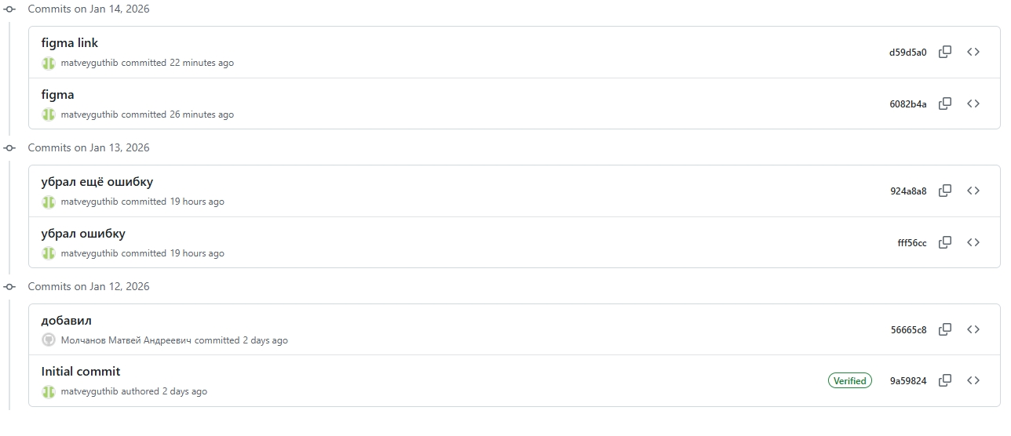

Рефлексия:
Тимофей:
-Было сложно придумать красивый дизайн и воплотить это всё, легко было придумывать новые фишки для сайта.
Матвей:
-Сложно было засовывать в гит, легко делать дизайн.
Рамиль:
-Для меня было сложным узнавать информацию от ребят и немного повозился с диаграммой Ганнта, легко было делать эту документацию.
Команда:
Тимофей – написал весь код для нашего сайта.
Матвей – сделал дизайн для всего сайта и сохранял всё на Git.
Рамиль – создал данную документацию.

